**学习主题：会捉迷藏的旋律**

**学程拓展**

1. **请为下列音乐家选择名字。**

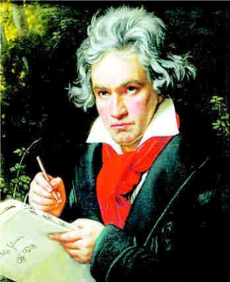 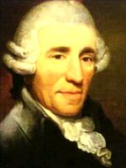 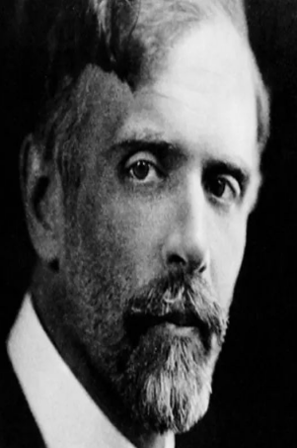 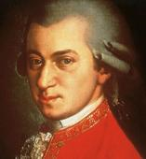

**（ ） （ ） （ ） （ ）**

1. **海 顿 B. 贝多芬 C. 莫扎特 D.柯达伊**

**2.维也纳每年都要举办很多音乐会，请你查阅一下还有哪些伟大的音乐家在这里生活和创作过？和你的好朋友一起说一说吧。**

**答案**

第1题正确答案： B A D C